Facturación cuenta Medica

tener en cuenta que este proceso se realiza para las siguientes empresas
- 860006656 | FUNDACION ABOOD SHAIO - IPS SALUD
- 900482242 | CENTRO HOSPITALARIO SERENA DEL MAR S.A. - SERENA
- 901002487 | FUNDACION CTIC - CENTRO DE TRETAMIENTO E INVESTIGACION SOBRE EL CANCER -EXPRESS SALUD
- 860037950 | Fundación Santa Fe -SANTA FE

- De parte del área de salud llega un correo con la facturación de cuenta medica

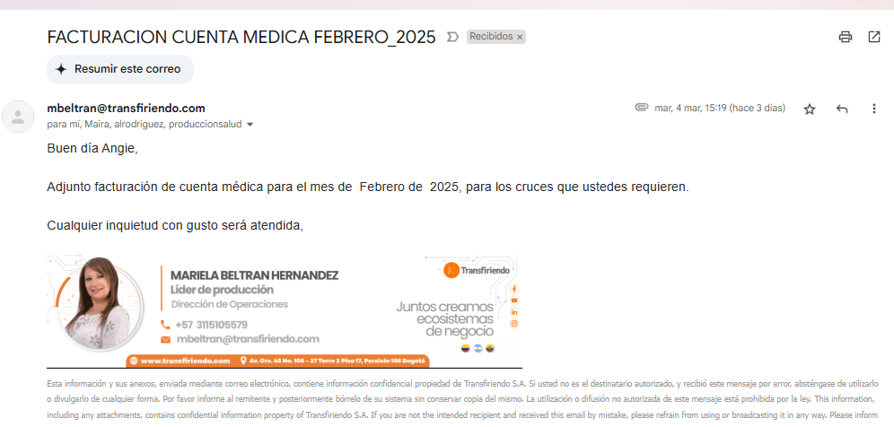

- Coger el query llamado “Qeury Cruce SALUD”

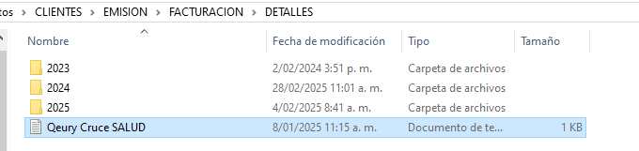

Al abrirlo se debe cambiar el nit de la empresa y el rango de fechas,

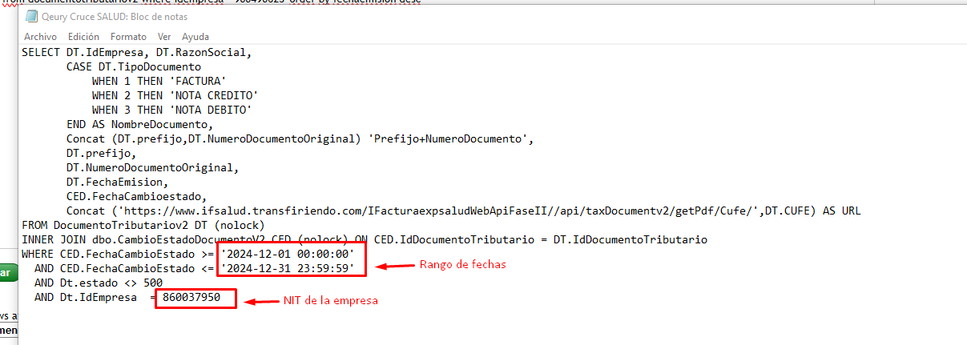
- Consultar en “Iconsulta”
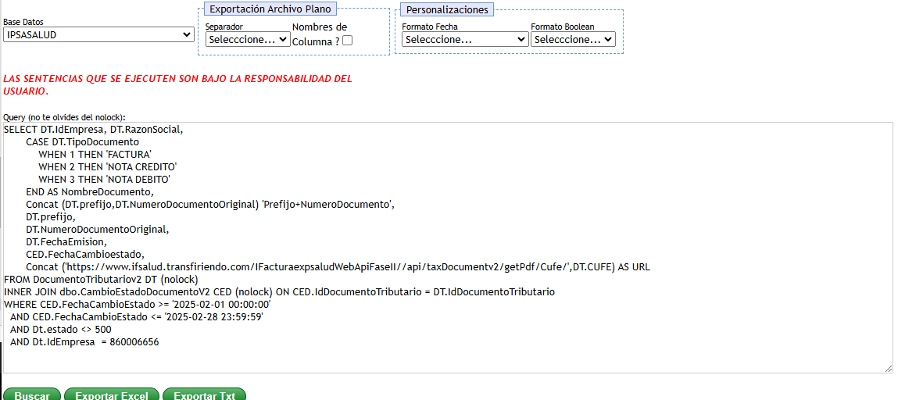
- Copiar y pegar la información en un Excel aparte
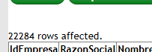
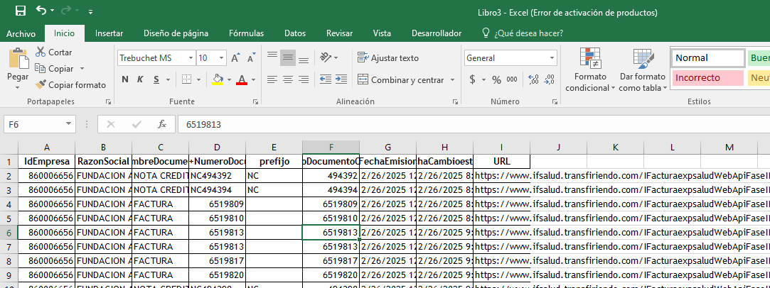
- Agregar una columna después de la columna F , ya que este se utilizara para realizar el cruce y le pondremos como título “EVENTO”

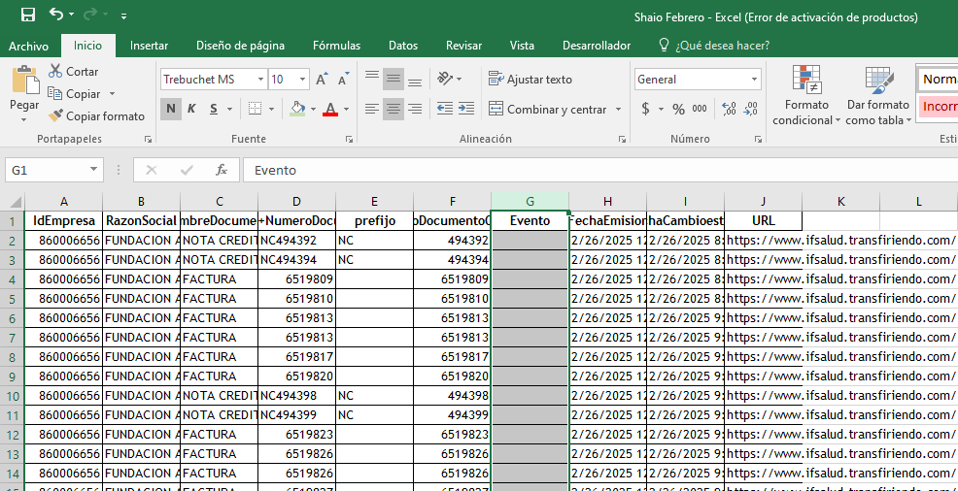

- Ir al archivo compartido de “cuenta medica” y se deben remplazar todos los espacios por nada ya que si se dejan con espacio no permite cruzar

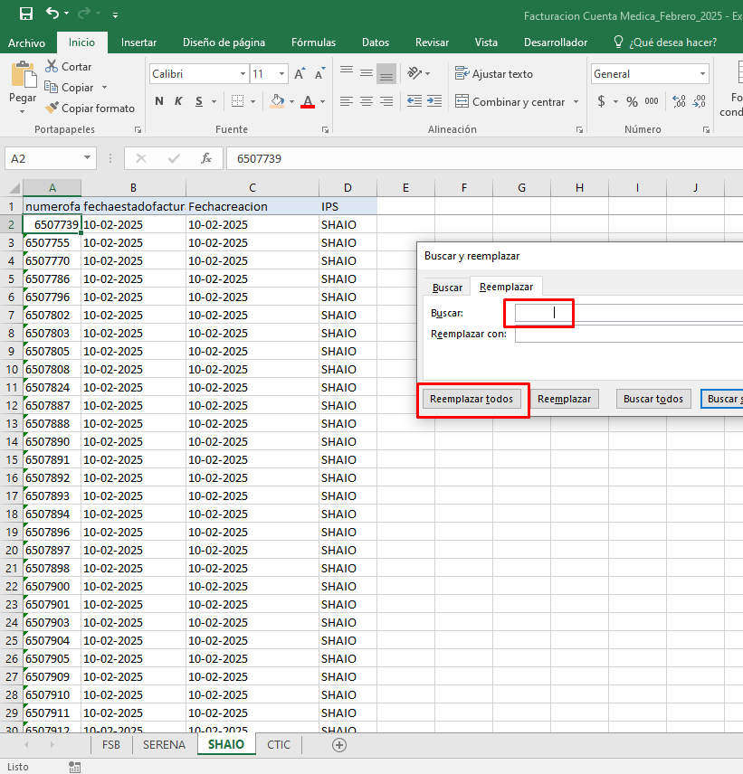
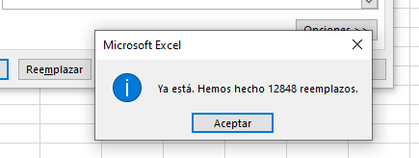

Hay documentos los cuales tienen más espacios que otros, motivo por el cual se va eliminando de un espacio y se va remplazando

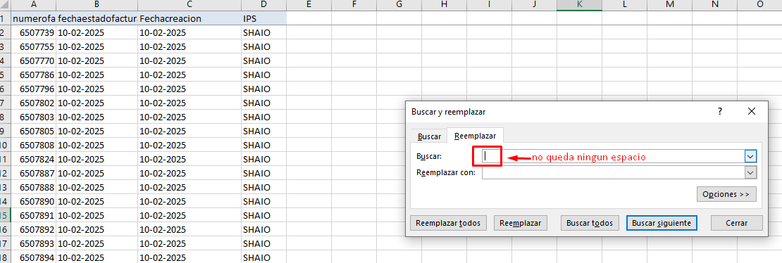

- Agregar un “1” en la columna “E” del Excel de “cuenta Medica”

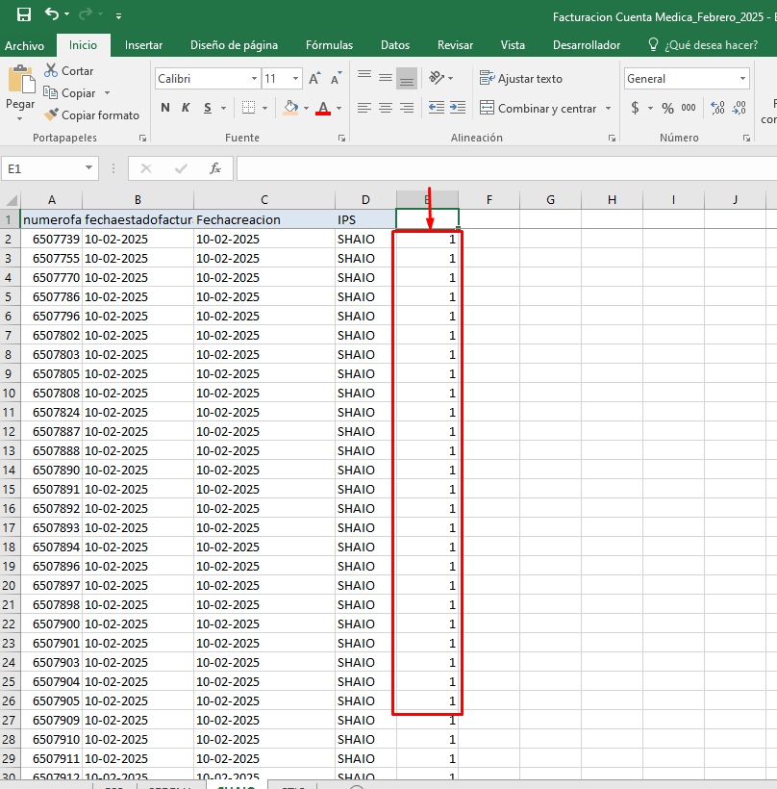
- Ir a la hoja en donde pegamos la información y primero se debe guardar el archivo con el nombre y el mes
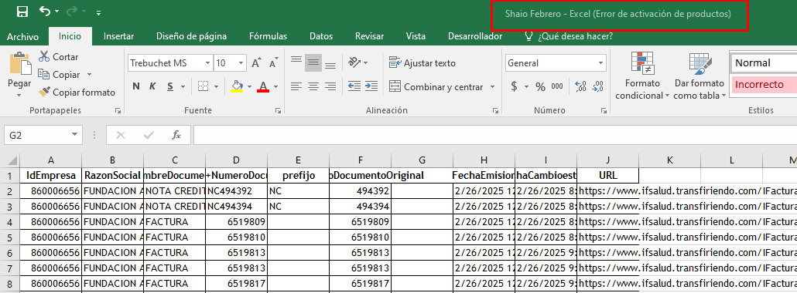
- En la columna “G” hacer el cruce seleccionando la columna “D” (prefijo+NumeroDocumento) contra el Excel de “cuenta medica” trayendo la última columna como indicador de columna

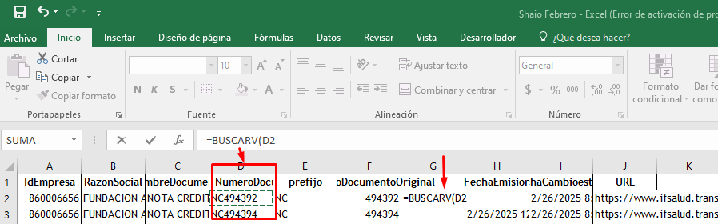
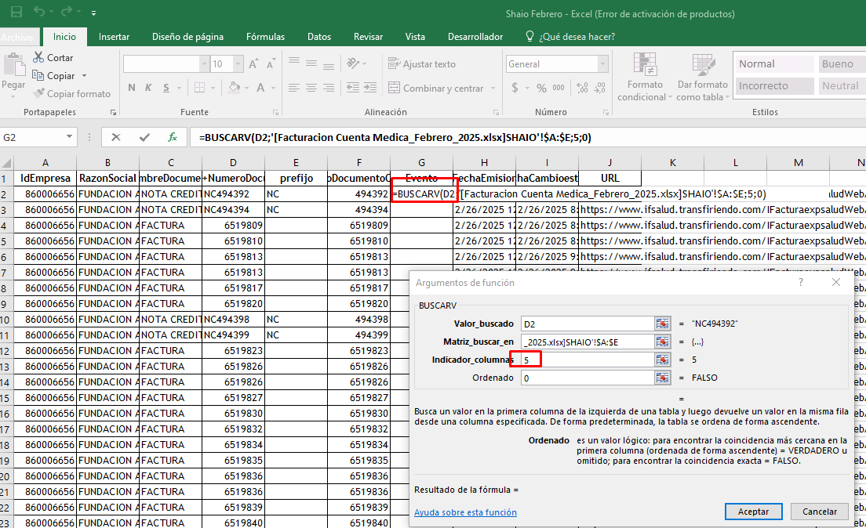
Arrastrar la formula

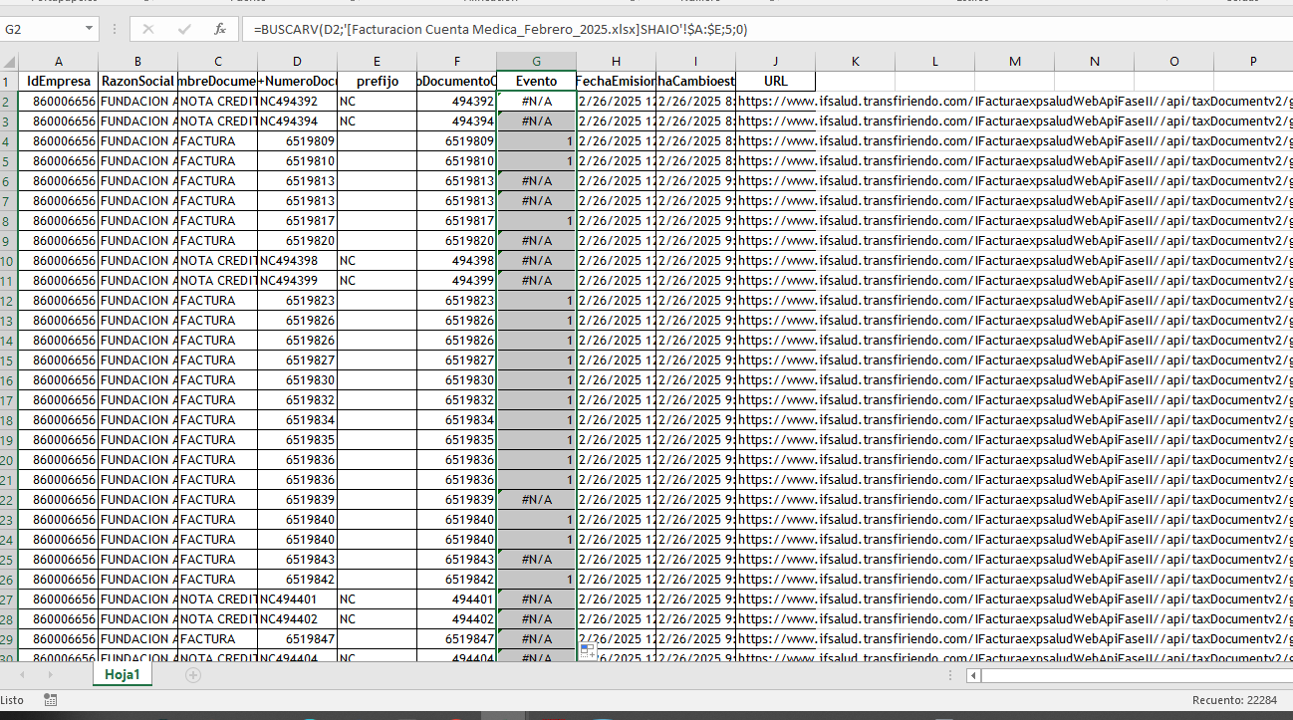

- Insertar un filtro y seleccionar todos los que traigan el numero 1

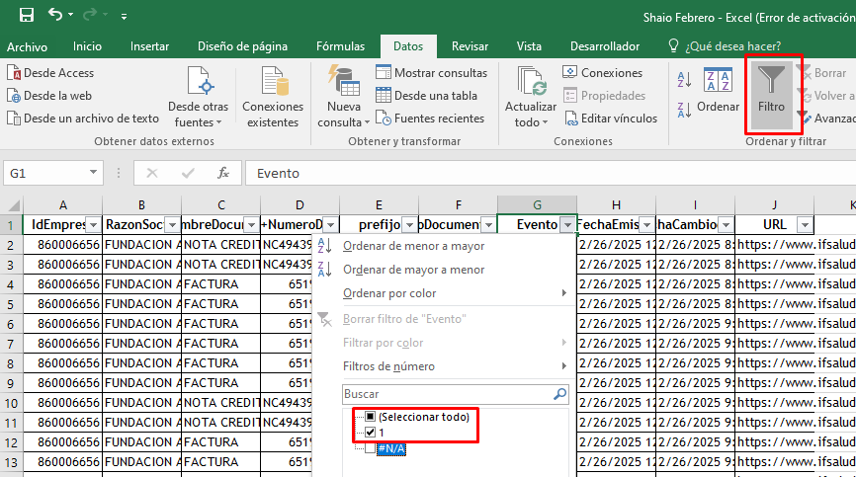

- Remplazar el 1 por la palabra “CM” que significa Cuenta medica

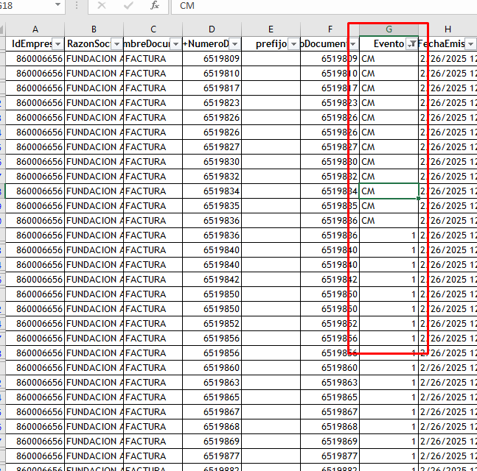

- Ahora filtrar por los #N/A
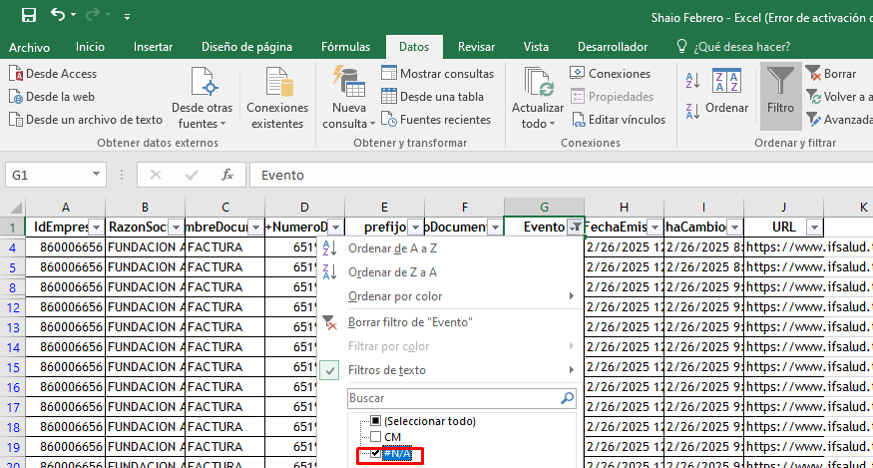

- Remplazar por la palabra “FAC”
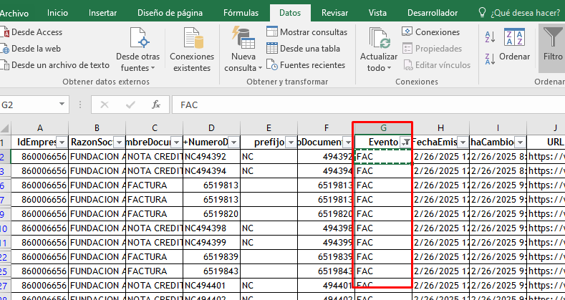
Así Debería quedar
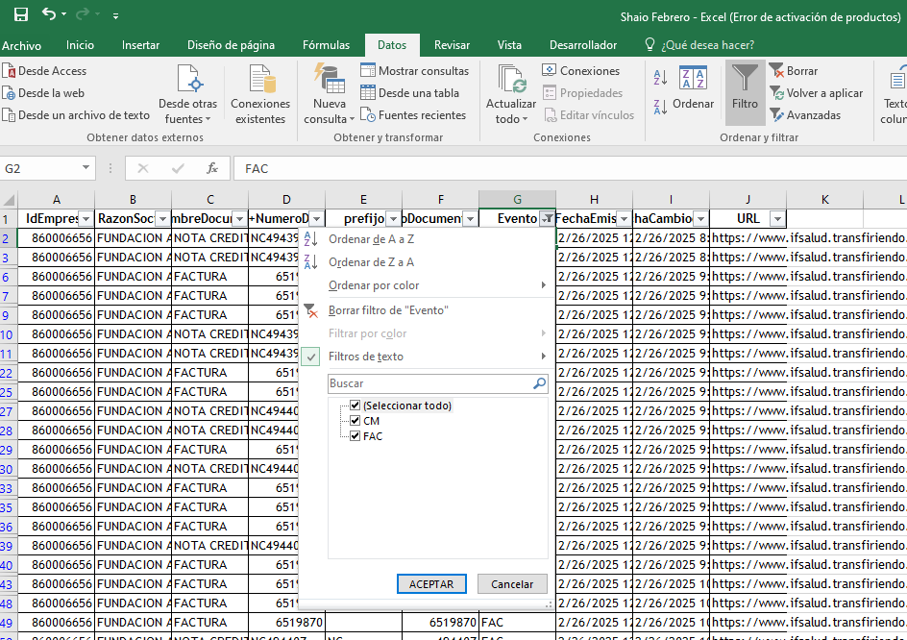

- Borrar el filtro e insertar una tabla dinámica
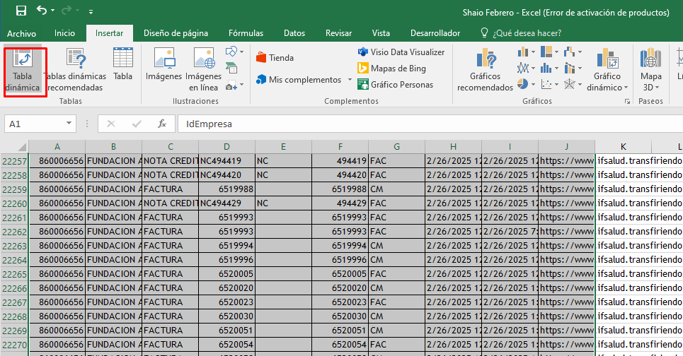

- Crear la tabla dinámica con las siguientes especificaciones
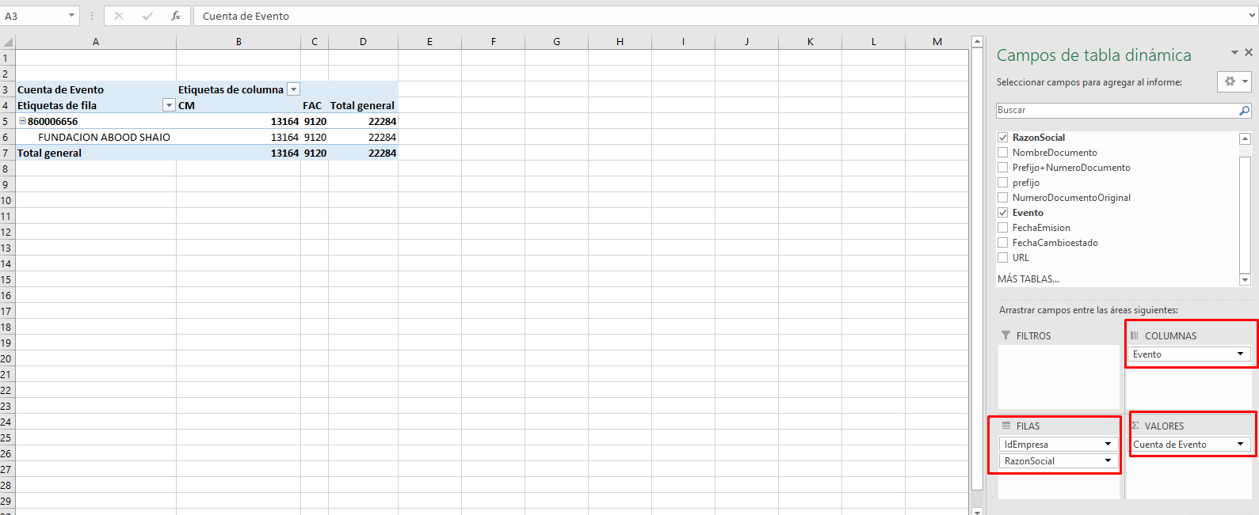

- En la fila de “IdEmpresa ” realizar
- Click sobre la flecha y seleccionar “Configuración de campo”
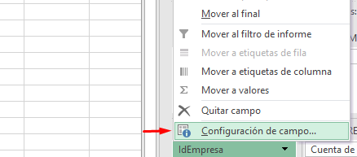
- Seleccionar “Personalizado”
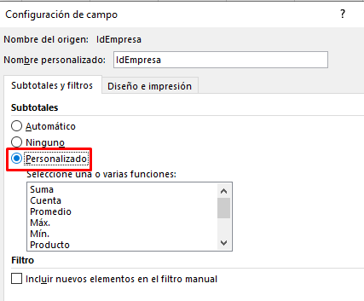

- Ir a “Diseño e impresión” y seleccionar mostrar etiquetas de elementos en formato tabular y repetir etiquetas de elementos

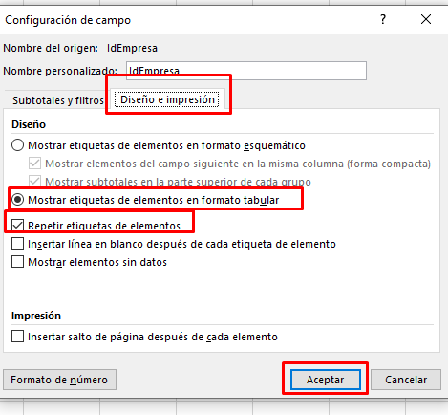

Así quedara el resultado
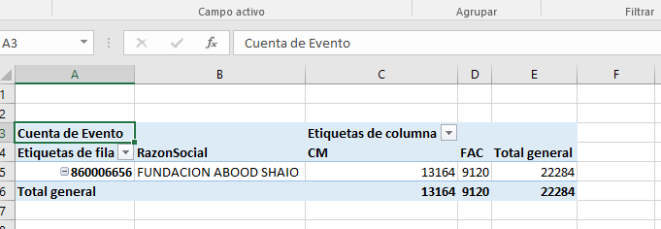

- Cambiar el nombre de las hojas por:

- en donde está la tabla dinámica “Facturación y el nombre de la empresa”
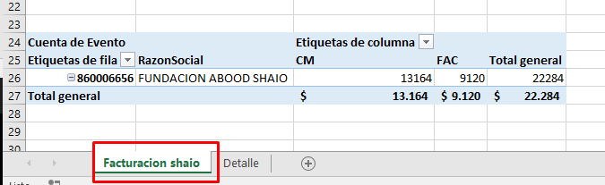
- La otra hoja por “Detalle”
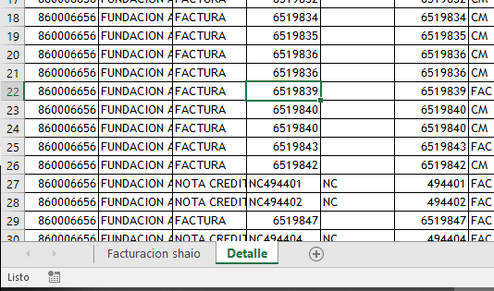

Guardar y hacer el mismo procedimiento para las 3 empresas faltantes, en total le tienen que salir 4 archivos

